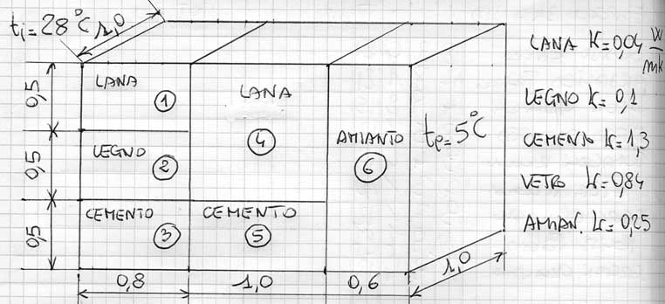
Un muro è formata da quattro materiali posti a contatto. Determina, tenendo presente che le dimensioni indicate nella figura sono in m, che il calore fluisce in senso orizzontale
a) rappresenta il circuito elettrico equivalente;
- le resistenze termiche di ogni materiale e la resistenza termica totale;
- la corrente termica totale;
- la temperatura nelle zone di giunzione;
- la corrente termica in ogni materiale;
- il calore che transita attraverso il muro in 6 mesi:
- se questo calore viene utilizzato per vaporizzare acqua a 25 °C (Lv = 2x10⁶ J/Kg) quale sarà la massa di acqua vaporizzata?

(R_{T}= 4.1 K/W, I_{T}=5.6 W, T_{123/45} = 21.8 °C, T_{45/6}= 14°C, I₁=0.15W, I₂=0.38W, I₃=4.99, I₄=0.32W, I₅=5.21W, I₆=5.53W, Q=8.6x10⁷J, 34.21 Kg)
…………………………………………………………………………………………………………………

Un muro è formata da quattro materiali posti a contatto. Determina, tenendo presente che le dimensioni indicate nella figura sono in m, che il calore fluisce in senso orizzontale
a) rappresenta il circuito elettrico equivalente;
- le resistenze termiche di ogni materiale e la resistenza termica totale;
- la corrente termica totale;
- la temperatura nelle zone di giunzione;
- la corrente termica in ogni materiale;
- il calore che transita attraverso il muro in 6 mesi:
- se questo calore viene utilizzato per vaporizzare acqua a 25 °C (Lf = 2x10⁶ J/Kg) quale sarà la massa di acqua vaporizzata?

(R_{T}= 4.1 K/W, I_{T}=5.6 W, T_{123/45} = 21.8 °C, T_{45/6}= 14°C, I₁=0.15W, I₂=0.38W, I₃=4.99, I₄=0.32W, I₅=5.21W, I₆=5.53W, Q=8.6x10⁷J, 34.21 Kg)

